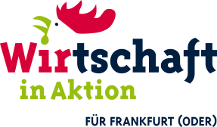

Tatkräftiges Engagement bei der Projektbörse von „WIRtschaft in Aktion“
Maler, Tischler und Schweißer zur Unterstützung gesucht!

Frankfurt (Oder) / 08.05.2018. „In Kürze werden uns spannende Projekte vorgestellt, die mit viel Engagement starten sollen, für deren Umsetzung es bislang jedoch an finanziellen Mitteln, Tatkraft, Fachwissen oder Zeit fehlte. Ich bin schon gespannt – allein die Projekttitel sind vielversprechend.“ Mit diesen Worten eröffnete Uwe Hoppe, Hauptgeschäftsführer der Handwerkskammer Frankfurt (Oder) – Region Ostbrandenburg und Schirmherr des diesjährigen Lokalen Aktionstages „WIRtschaft in Aktion“, die Projektbörse in der Handwerkskammer. Mitarbeiter aus Unternehmen, Organisationen und Verwaltung kamen mit Vertretern gemeinnütziger Vorhaben ins Gespräch.

15 Projekte machten auf der Börse am 25.04.2018 mit Titeln wie z.B. „Ab in die Sonne – Senioren chillen unterm Pavillon“ oder „Ruhe und Bewegung im Dschungel“, mit selbst gebauten Modellen und kreativen Präsentationen auf die Aktionen neugierig. Unterstützer konnten sich über die vielfältigen Projektansätze und ein mögliches Engagement informieren. Insgesamt wurden 18 Kooperationen gleich vor Ort vereinbart: Stadtverwaltung und Wohnungswirtschaft, Versicherer und Kammern, Dachdecker, Elektrofirmen und Fliesenleger sagten ihre Unterstützung zu. Gesucht werden noch Maler, Tischler und Schweißer. Das Organisationsteam vermittelt gern. Interessierte melden sich bitte beim Freiwilligenzentrum Frankfurt (Oder) unter 0335 – 5654141 oder freiwilligenzentrum-frankfurt-oder@caritas-brandenburg.de .

„WIRtschaft in Aktion – Für Frankfurt (Oder)“ hat sich zu einer bewährten Möglichkeit entwickelt, gesellschaftliches Engagement in unserer Stadt zu leben und sichtbar zu machen. Am 27. Juni 2018 findet der Lokale Aktionstag in Frankfurt (Oder) bereits zum 6. Mal statt.

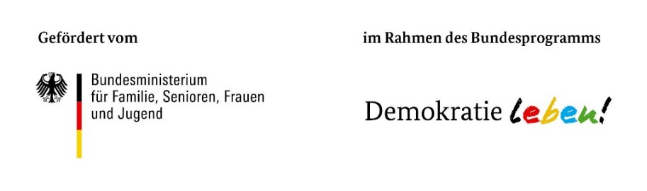
Gefördert wird das Gesamtprojekt vom Bundesministerium für Familie, Senioren, Frauen und Jugend im Rahmen des Bundesprogramms „Demokratie leben!“.

Kontakt:
Quartiersmanagement Frankfurt (Oder)
Jenny Friede
Tel.: 0335 – 387 1894
E-Mail: quartiersmanagement-ffo@stiftung-spi.de
www.wir-in-aktion.de

